Manuál pro studující (nejen) prvního ročníku

KHI FP TUL
Milí studující,
srdečně Vás vítáme u nás na katedře historie Fakulty přírodovědně-humanitní a pedagogické Technické univerzity v Liberci! Katedra historie sídlí na budově P (Komenského 314) ve 3. patře.
Studium na vysoké škole je oproti vaší předchozí školní docházce v mnohých aspektech specifické a ze začátku pro Vás může být i trochu matoucí. Právě pro účely lepší orientace na půdě naší katedry a univerzity by měl sloužit tento manuál. Obsahuje podle nás stěžejní informace a rady pro to, aby vaše studium proběhlo co nejvíc hladce a našli jste v tomto dokumentu většinu odpovědí na nejrůznější otázky.
Je samozřejmě možné, že se nám zde nepodařilo pokrýt úplně vše. V tomto případě zkuste Vámi požadovanou informaci nalézt i na stránkách/sítích fakulty. Pokud jste studujícími prvních ročníků, velmi užitečné informace se dozvíte na webu fakulty, konkrétně pod tlačítkem Už studuji a následně Jsem prvák. Pokud ani zde nenaleznete odpovědi na Vaše otázky, můžete využít instituci průvodců Vaším studiem, takzvaných tutorů. Na naší katedře je tato skupina tvořena z jednoho akademického a dvou studentských tutorů, kteří Vám mohou poradit, nebo Vás alespoň nasměrovat tam, kde Vám s dotazem pomohou.
V případě naší katedry zastává pozici akademické tutorky paní doktorka Anna Habánová, na kterou se můžete obrátit skrze e-mailovou adresu anna.habanova@tul.cz. Studentskými tutory jsou pro prezenční studující Jan Kordík, jehož můžete kontaktovat buď na e-mailu jan.kordik@tul.cz, na Instagramu @kordaah, nebo na Facebooku. Kombinovaným studujícím je poté k dispozici magistr Milan Votava, kterého zastihnete na e-mailu milan.votava@tul.cz, Instagramu @mylisvotavic či na Facebooku.
Stěžejním komunikačním kanálem katedry jsou webové stránky khi.fp.tul.cz, katederní Instagram (@khi_fptul) a Facebook (KHI FP TUL), potažmo naše facebooková skupina (KHI FP TUL). Na těchto sítích jsou zveřejňovány nejen důležité informace ke studiu a studijní aktuality, ale také pozvánky na katedrou organizované exkurze a přednášky či informace o neformálních katederních setkáních. Ta se konají zpravidla 4x za akademický rok a představují ideální možnost, jak se poznat se studujícími vyšších ročníků a také s vyučujícími i jinde než v prostorách školy.
Věříme, že se Vám u nás na katedře bude líbit, studium si zde užijete a zakončíte jej úspěšnými státními závěrečnými zkouškami!

Malý slovníček pojmů:
Semestr = tříměsíční doba, ve které probíhá výuka
Zkouškové = období zkoušek, které přichází po semestru (trvá většinou jeden měsíc)
Předzápis = zapisování předmětů pro nový semestr/rok
STAG (Studijní agenda) = internetový systém školy (jako např. Bakaláři)
E-learning = online prostor, kam vyučující poskytují materiály a kam se odevzdávají vlastní práce
Kredit = ohodnocení za předmět, s vyšším počtem kreditů za daný předmět se pojí jeho vyšší náročnost, nebo větší požadavky pro jeho splnění.
Zápočet = některé předměty mají tzv. zápočty. Ty potřebuje studující splnit, jinak se nemůže přihlásit na zkoušku. Většinou se zápočet dostává za docházku, splnění referátu, seminární práci nebo zápočtový test
Zkouška = zkouškou se zakončují některé předměty a dělí se na ústní a písemné. Ústní zkouška je povětšinou rozprava nad vylosovaným tématem, nebo nad dodaným seznamem literatury a pramenů. Studující dostane čas na přípravu a následně prezentuje, co se naučil. Písemná zkouška probíhá klasicky ve formě testu s otevřenými nebo uzavřenými odpověďmi. Na splnění zkoušky má studující 3 pokusy. Když neuspěje ani na potřetí, může jako poslední šanci zažádat o mimořádný pokus děkana fakulty
Sudý a lichý týden = výuka některých předmětů může probíhat jen v sudý týden, některých třeba zase v týden lichý. Informace o tom, zda se koná výuka daného předmětu každý týden, nebo pouze „jednou za 14 dní“, naleznete právě ve STAGu
Přednáška = vyučující přednáší látku, ze které bude na konci semestru formulovat podobu zápočtu či zkoušky
Cvičení = občas vypadá jako přednáška, když ji však učitel pojme jako cvičení, žáci jsou více zapojeni do diskuze v hodině, prezentují zde své referáty a obecně procvičují látku probíranou na přednáškách. Běžné je také zadávání průběžných úkolů a četby textů
Semináře = specifická forma výuky, ve které se studující podílejí na vytváření obsahu a připravují se na ni mnohdy také četbou
Sylabus = jedná se o učební osnovu konkrétního předmětu, ve které se nachází informace o požadavcích pro splnění, soupis povinné a doporučené literatury a mnohdy také rozpis témat jednotlivých hodin
Nesplnění předmětu = na splnění daného předmětu má studující 2 pokusy. Pokud předmět nezvládne ani napodruhé, má poslední šanci si požádat o třetí zapsání předmětu (písemně). O třetí zapsání předmětu může studující požádat jen jednou za své celkové studium
Absence = každý vyučující pro předmět na začátku semestru stanoví určitý počet hodin, které studující může zameškat. Pokud studující tento počet překročí, nemusí mu vyučující udělit zápočet nebo ho pustit ke zkoušce. S většinou vyučujících je možné se domluvit v případě vlastní vinou nezaviněné absence domluvit na náhradní práci. Vše však řešte včas a nenechávejte na poslední chvíli

Šestero studujícího katedry historie
1) Nenechávejte řešení problémů na poslední chvíli: Vyučující na KHI jsou při řešení problémů spojených například s absencí sice vstřícní, nespoléhejte se však na to, že Vám pomohou v momentě, kdy za nimi přijdete pět minut po dvanácté. Je důležité vždy vše řešit s dostatečným předstihem. To se týká i nesrovnalostí mezi podobou sylabu a tím, jaké požadavky vyřkne vyučující na úvodních hodinách svých kurzů.
2) Žádná otázka není hloupá: Jedná se o ohranou frázi, která však platí. Je lepší se v případě nejasností vždy zeptat, než nechat situaci dojít do obtížněji řešitelné fáze. Informace se však vždy nejprve snažte nalézt na webu/sítích fakulty nebo katedry, kde se jich většina nachází.
3) Udržujte při e-mailové či osobní komunikaci respektující vztah studujícího a vyučujícího: Přistupujte k vyučujícím s respektem, což znamená kupříkladu včasné docházení do hodin či příslušné oslovování vyučujících na základě příslušných titulů. To platí jak při osobním kontaktu, tak při online kontaktu. S vyučujícími jednejte slušně a s pochopením toho, že mají mnohdy nejen náročný výukový program, ale i řadu dalších akademických a jiných pracovních povinností.
4) E-maily zasílejte výhradně ze svých e-mailů s doménou @tul: Konkrétním vyučujícím pište e-maily jen a pouze ze svých adres s doménou @tul, do kterých se dostanete z rozhraní webmail.tul.cz. V případě e-mailové komunikace také nezapomínejte na vyplňování předmětu zprávy. Pokud nebudete dodržovat tato pravidla, může se stát, že Váš e-mail spadne danému vyučujícímu do SPAMu. Nezapomínejte ani na příslušné úvody a závěry těchto zpráv, čímž je myšleno adekvátní oslovení a blok s podpisem, ze kterého bude mimo jiné jasné, jaký obor a v jakém ročníku studujete.
5) Neúspěch není konec světa: Může se stát, že se Vám zápočet nebo zkouška nepodaří splnit na první dobrou. To se ale může stát komukoliv, hlavní je nevěšet hlavu a na další pokus se poučit ze svých chyb. Naši vyučující jsou velmi vstřícní a chápaví k tomu, že Vám ve stresu látka může vypadnout. Rozhodně ale přípravu na zakončení předmětů nepodceňujte.
6) Užívejte si studium a utvářejte svou katedru: K vysokoškolskému studiu patří nejen jeho část v lavicích, ale také mimo ně. Jak bylo uvedeno výše, naše katedra se pravidelně schází na neformálních setkáních, která představují ideální možnost jak poznat další členy katedry. Jako studující katedry historie chceme udávat tempo vzestupu studentského života a ukazovat inspiraci dalším katedrám naším přístupem, což se nám pořádáním setkání s rozličnými programy v restauračních zařízeních poměrně daří. Srazy rádi navštěvují nejen studující, ale také vyučující. Užívejte si tato léta a všem ukažte, že právě naše katedra umí žít!

Prváci a předměty
Pro zimní semestr prvního ročníku dostanete rozvrh připravený. Případné změny jsou možné pouze po domluvě s Vaší studijní referentkou. Na letní semestr si již rozvrh sestavuje studující sám přes STAG, a to přes tlačítko „Předzápis“.
Předměty se dělí do tří kategorií: A = povinné předměty, které musí absolvovat všichni (pevně stanovený počet).
B = povinně volitelné, které si vyberete k absolvování (minimálně stanovený počet).
C = volitelné, které si můžete zapsat, často pro rozšíření nějakého zájmu či dovednosti (libovolný počet).
Z každé kategorie předmětů je dán počet kreditů, který musíte získat pro připuštění ke státnicovým zkouškám. Vychází to tak, abyste na konci studia měli 180 kreditů. Jejich rozdělení mezi výše zmíněné tři kategorie se liší dle předepsaných povinností jednotlivých oborů. Konkrétní požadované počty naleznete ve STAGu, a to po rozkliknutí záložky Předzápis, nebo Grafický předzápis.
Zároveň se s volitelnými předměty nemusíte vázat jen na obor, který studujete. Pokud Vás zajímá předmět z jiného oboru a sedí Vám do rozvrhu, můžete si jej také zapsat a za splnění se vám počítají kredity do celkového počtu.
Při zápisu předmětů si dejte pozor, zda si zapisujete hodinu určenou pro vás. Na výběr se vám zobrazí více možností. Pokud studujete prezenčně, týkají se Vás předměty, které se opakují každý týden, případně sudý/lichý. Pokud studujete kombinovaně, tedy dálkově, je u předmětu uvedeno datum nebo přímo slovo „kombinované“.
Zapsané předměty musíte splnit, případně existují tzv. odškrtávací dny, kdy je možnost nechat si nějaký předmět odepsat. Tuto pravomoc mají pouze na studijním oddělení, kam musíte osobně přijít v otvírací dobu. Pro zimní semestr 2024/2025 jsou to dny 30. 9. – 4. 10.
Všichni studující oborů se zaměřením na vzdělávání mají povinný předmět Čeština pro praxi.
Ke splnění bakalářského programu je potřeba 180 kreditů, k magisterskému poté 120. V rámci zimního semestru prvního ročníku jich potřebujete pro postup do letního semestru alespoň 15. Za celý první rok jich poté musíte získat alespoň 35. Na konci každého dalšího akademického roku vám poté stačí získat 35 kreditů za celý rok a není zde již stanoven limit na zimní semestr.
Pokud Vám můžeme z pozice studujících radit o ideálních počtech kreditů za semestr, měli byste v každém ideálně získat 30 kreditů. To jednoduše proto, abyste nemuseli v posledních semestrech nahánět jejich velké počty a zvládli nasbírat 180 kreditů za 3 roky studia bakaláře a 120 kreditů za 2 roky studia magistra. Pokud nějaký předmět nesplníte, musíte jej opakovat, a tudíž si ho „táhnout“ dál do dalšího semestru, což může způsobit zbytečné problémy.
Předzápis předmětů do následujícího akademického roku probíhá v červnu. Přesně stanovené datum a čas průběhu předzápisu se ve STAGu objeví zhruba týden před jeho uskutečněním. Proto sledujte pozorně STAG nebo web/sítě fakulty. Předměty, které bude možné zapsat si zapsat pro Vaši specializaci, uvidíte už před začátkem předzápisu, ale nebudete se na ně moct přihlásit. Proto doporučujeme si sestavit rozvrh na papír dopředu, abyste si čas při samotném spuštění zápisu ušetřili čas. Platí heslo „kdo dřív přijde, ten dřív mele“, což se týká zejména míst na cvičeních. Každý předmět má nicméně danou kapacitu studujících, kterou je schopen pojmout a nemusí na vás zbýt místo v čas, který Vám nejvíce vyhovuje. Pro letní semestr je sice předzápis otevřen znovu v lednu, ale to už může být kapacita plná, proto doporučujeme si zapsat předměty pro oba semestry hned v červnu a v lednu si rozvrh už jen doupravit.
Pokud se stane, že kapacita u předmětu, jenž si potřebujete zapsat, je plná, obrátíte se na svého katederního správce, kterým je u nás pan doktor Michal Ulvr. V průběhu akademického roku se na stránkách/sítích katedry objevují zaměření jednotlivých povinně volitelných předmětů, která se většinou pro každý rok mění.
V rámci povinných předmětů je nutno splnit dva semestry angličtiny, případně němčiny. Je na vás, v jakém ročníku ji splníte, ale doporučujeme si ji zapsat co nejdříve. Pokud je kapacita při předzápisu plná, nebojte se kontaktovat své tutory, kteří Vám ji skrze katedru angličtiny pomohou navýšit.
Mezi povinnými předměty je také jeden semestr tělocviku, který se Vám po zápisu ukáže jako předmět bez stanoveného času. Je možné ho splnit třemi způsoby: 1) pravidelná výuka
2) bloková výuka
3) sportovní kurz

Přihlásit se ke konkrétní činnosti je nutné přes web KTV: https://ktv.fp.tul.cz/student/telesna-vychova-pro-nespecialisty
Na stránkách je potřeba se přihlásit pod vaším přihlašovacím jménem a heslem, a poté je možné se zapsat k příslušnému kurzu.

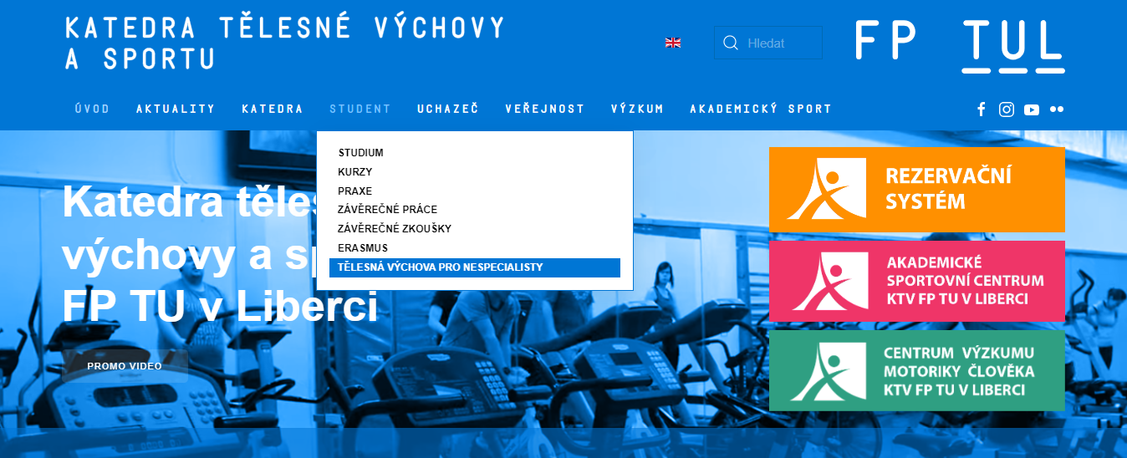
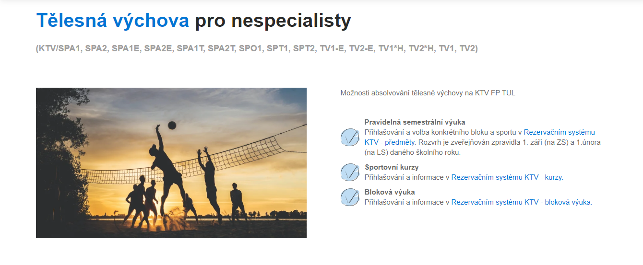

Postup při řešení problémů

Pokud v průběhu studia narazíte na nějakou obtíž, tak má její řešení stanovený postup. Začněte u vyučujících a pokud to není možné, nebo jste nedostali uspokojivou odpověď, pokračujte přes tutory. Až následně můžete se svým problémem oslovit vedoucího katedry, případně příslušného proděkana. Pokud se domníváte, že když s problémem půjdete rovnou za panem děkanem, bude řešení rychlé, můžete se mýlit. Pan děkan se vždy nejprve doptá na katedře.

Zápis do dalšího semestru/ročníku
Na konci zimního semestru prvního ročníku musíte předložit doklad o tom, že jste zvládli splnit požadovaný počet kreditů za zimní semestr a doložit zápis předmětů na letní semestr. Doložíte to tzv. zápisovými listy A (za ZS) a B (za LS), které si vygenerujete ze STAGu a odevzdáte na studijním oddělení, což lze učinit e-mailem své studijní referentce (která je „Vaše“ zjistíte dle oboru zde: https://www.fp.tul.cz/student/studijni-oddeleni).
Podobně budete postupovat vždy začátkem září, kdy přiložíte ještě zápisový list A: seznam předmětů a počet kreditů získaných za uplynulý rok.

Aplikace
- aplikace, které Vám usnadní fungování na univerzitě a doporučujeme je ke stažení
TULapp – informace o aktualitách na univerzitě, své rozvrhové akce, rozvrhy přátel, termíny zkoušek a zápočtů, menza atd.
Univerzita – obdobná jako TULapp, je zde však méně funkcí (chybí zde například náhled do menzy)
AliveApp – aplikace pro digitální verze ISIC karty, kterou prokazujete, že jste studující, naleznete zde také slevy, které se k ISIC kartě pojí
Menza – menza aplikaci sice nemá, ale najdete ji na adrese menza.tul.cz

Online aspekty výuky
WI-FI – jak se přihlásit k WI-FI Vám objasní web liane.tul.cz/wifi
Školní e-mail – je vždy ve tvaru jméno.příjmení@tul.cz jak u studujících, tak u vyučujících. V případě výskytu více stejných jmen v databázi TUL je za příjmením číslovka. Do Vaší schránky se dostanete skrze adresu webmail.tul.cz, a to přihlašovacími údaji do LIANE
E-learning – místo, kde má téměř každý předmět vytvořený svůj online prostor. Vyučující sem vkládají výukové materiály, požadavky pro zakončení nebo doporučenou literaturu. Zároveň sem Vy odevzdáváte své vypracované úkoly a práce. Naleznete jej na adrese elearning.tul.cz a přihlašujete se e-mailem s doménou @tul
Google classroom – rozhraní Googlu, které umožňuje mimo vkládání materiálů k výuce také pořádání online meetingů. Stejně jako na e-learning se přihlašujete e-mailem s doménou @tul
Office 365 – školní e-mailová adresa vám umožňuje využívat Microsoft Office. Více zde: https://www.tul.cz/studenti/sluzby-studentum/software-pro-studenty/

Četba
V průběhu studia Vám bude mimo povinné literatury doporučováno mnoho knižních titulů. Berte tato doporučení vážně, protože se jejich četba mnohdy vyplatí a mohou Vám pomoct u zápočtu či zkoušky, nemluvě o lepším průniku do témat, která se nestihla detailněji probrat v rámci hodin.

Deadliny
Odevzdáváním prací všech ražení včas si můžete jen pomoct. Bez zápočtu byste se nemuseli dostat k brzkým termínům zkoušek, případně ke zkoušce samotné. Vyučující všechny práce procházejí, vracejí se zpětnou vazbou a mohou vyžadovat jejich opravu. Myslete na to v průběhu studia, abyste na konci semestru nekomplikovali situaci ani sobě, ani vyučujícím. Když studující odevzdají práce v termín deadlinu nebo dokonce později, není chybou vyučujícího, že se ukončení předmětu protahuje, nebo že student předmět nesplní.

Potvrzení o studiu
Potvrzení o studiu si můžete vygenerovat jednou za 30 dní ve STAGu pod tlačítkem Moje studium a následně Průběh studia a rozvrh:
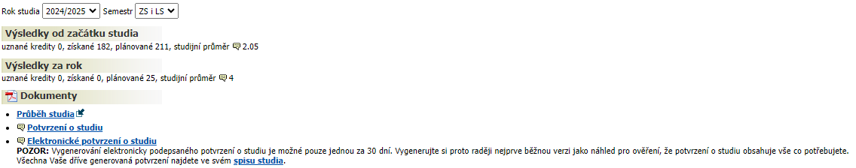

Nebo si zajít na studijní oddělní v otevírací době, viz https://www.fp.tul.cz/student/studijni-oddeleni

Knihovny
Univerzitní knihovna – do té se zaregistrujete buď skrze adresu knihovna.tul.cz, kde si založíte účet online, nebo osobně na budově H (sídlo Ekonomické fakulty TUL), kde se knihovna nachází. Jako kartička Vám zde poslouží ISIC. Další informace o této knihovně naleznete na adrese Univerzitní knihovny TUL
Katederní knihovna – ta se nachází ve 3. patře budovy P vedle kanceláře pana docenta Milana Svobody. Pokud se vše škole nachází, zprostředkuje Vám po požádání výpůjčku on, jinak zde jsou v určené časy sami studující. Inventář této knihovny je možné nahlédnout na stránkách univerzitní knihovny
Krajská vědecká knihovna – velmi dobře vybavená knihovna disponující také skvělými prostory pro učení či kompletování úkolů. Více informací o fungování knihovny naleznete na adrese kvkli.cz

Menza
Pobočky menzy má Technická univerzita tři:
Budova G: Univerzitní nám. 1410, 460 01 Staré Město
Budova H: Voroněžská 1329/13, 460 01 Liberec-Staré Město
Koleje: Studentská, 460 01 Liberec
Přihlášení do menzy učiníte buď na adrese menza.tul.cz, nebo také v aplikaci TULapp
Obědy si vyzvednete na ISIC u výdejního okénka. Pokud si oběd neobjednáte včas či nevyberete z nabídky hotových jídel, můžete využít možnost minutek přímo na místě z denního výběru. Minutky nefungují v menze na Voroněžské ulici. Studující bydlící na kolejích mohou chodit do menzy také na večeře, ty jsou však potřeba objednávat dopředu.

Bakalářská práce
S výběrem tématu bakalářské práce se doporučuje začít na začátku druhého ročníku. Vedoucího si vybíráte sami, nejčastěji podle tématu, kterému byste se rádi věnovali. A když si vůbec nevíte rady, nebojte se zajít si pro radu za vyučujícími nebo tutory, určitě Vám rádi pomohou. Myslete však na to, že každý vyučující má téma/oblast, na níž se specializuje. Detailnější pravidla pro závěrečné práce naleznete na webu fakulty pod tlačítkem Už studuji a Bakalářské a diplomové práce.

Konzultační hodiny
Na profilu vyučujícího na stránkách katedry najdete kromě jeho zaměření a publikací také termíny jeho konzultačních hodin. Jedná se o čas, kdy je daný učitel k dispozici pro vaše dotazy. Pokud s ním potřebujete něco řešit, je dobré sjednat si schůzku dopředu e-mailem. Zároveň tak má vyučující možnost se na setkání s Vámi připravit. Samozřejmě je také možné domluvit si schůzku i mimo konzultační hodiny. Je to zcela individuální.
Hodnocení výuky
Na konci každého semestru probíhá ve STAGu tzv. hodnocení výuky. Otevře se Vám formulář, ve kterém můžete ohodnotit každý předmět a dát tak vyučujícím zpětnou vazbu. Je to velmi důležité pro průběh předmětů. Studující a vyučující si mají být partnery. Zpětná vazba by měla být konstruktivní a věcná. Vyplňujte ji zodpovědně, slušně a kultivovaným způsobem. Pokud máte s někým nebo něčím problém, dá se vyřešit již v průběhu semestru.

Exkurze
V rámci akademického máte skvělou příležitost vyjet nejen po republice, ale také do zahraničí na různé historické exkurze. Naše katedra pořádá výjezdy na místa, jež jsou spojená s konkrétní historickou etapou, nebo se na nich dají demonstrovat určité události. Kapacita těchto exkurzí je omezená a o jejich konání Vás informují vyučující na předmětech nebo na stránkách/sítích katedry. Absolvování exkurzí se pojí s nastudováním dané tematiky, abyste byli v obraze a mohli lépe interagovat, ale také s kreditovým ohodnocením.

Studentský klub
Když máte volnou hodinu nebo čas před zahájením výuky, můžete využít prostor studentského klubu. Ten se nachází se v přízemní místnosti číslo 101. Dostanete se sem však jedině s aktivovaným přístupem na ISICu, který Vám udělí paní sekretářka Lada Vondrušková, která sídlí ve 3. patře vedle vedoucího katedry pana docenta Jaroslava Pažouta.

Konference, přednášky, besedy
Univerzita, fakulty i jednotlivé katedry pořádají během roku mnoho akcí odborného i laického typu. Jako studenti máte zpravidla vstup zdarma a doporučujeme se těchto událostí účastnit, protože Vám mohou rozšířit obzory. Můžete zde také potkat mnoho zajímavých lidí z oboru a vést s nimi rozhovory. Navštěvujte je, je to důležité!

Za studující KHI
Jan Kordík & Milan Votava

